Ralph-Habib El-Mor

A24 | 5G4 - Technologies émergentes des applications

Groupe 01

Projet de Fin d’année

Le langage de programmation Rust (Guide d’installation)

Travail Présenté à

Sylvain Labranche

Techniques de l’informatique

Collège Montmorency

16 décembre 2024

## Guide D’installation de Rust

### Ici l’installation se fera sur Windows 11 (Marche aussi pour le 10). Pour linux ou MacOs ou pour plus de détails, je vous suggère de lire le guide d’installation : <https://doc.rust-lang.org/book/ch01-01-installation.html>

### Étape 1 : se rendre sur le site de Rust pour installer le RUSTUP (64 bit) : <https://www.rust-lang.org/tools/install>

### Étape 2 : Double-clique sur rustup-init et choisir l’option 1, Attendre que l’installation se fini

### Étape 3 : Copier le chemin suivant C:\Users\nomUtilisateur\.cargo\bin en remplaçant le nom d’utilisateur par le votre.

### Étape 4 : Dans la barre de Recherche Windows, rechercher L’éditeur de variable du système. A screenshot of a computer

### Étape 5 : Dans les propriétés du système sélectionner le bouton variables d’ environnement et cliquer dessus.

### Étape 7: Dans la case Variables Système sélectionner la ligne path et cliquer sur le bouton modifier.

### Étape 8: dans la fenêtre qui apparait appuyer sur new et coller le chemin que vous aviez copier à l’étape précédente

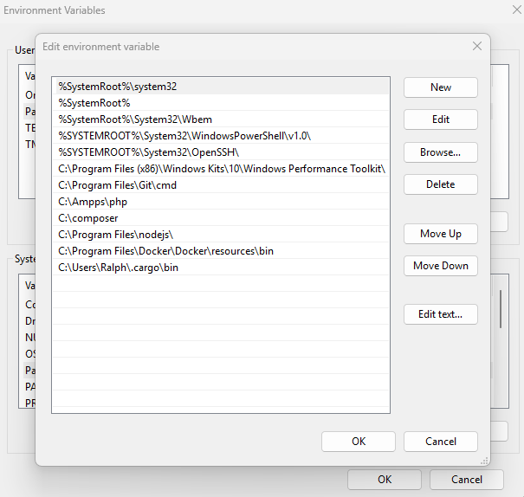

### Étape 9 : faite ok. Refaire le étape 7 et 8 pour la case Variables utilisateur pour « Utilisateur ».

### Étape 10 : Vérifier dans le prompt que Rust est bien installer avec la commande rustc –version

## Installation Visual Studio

### Étape 1 : Installer le build tools de Visual Studio : [https://visualstudio.microsoft.com/downloads/?q=build+tools#build-tools-for-visual-studio-2022](https://visualstudio.microsoft.com/downloads/?q=build+tools)

### Étape 2 : Sélectionner Desktop développement with C++

### Étape 3 : Avant l’installation assurer que la case C++ ATL for latest build tools est bien cocher

### Étape 4 : Pui cliquer sur installer

## Installation Visual Studio Code

### Étape 1 : Aller sur le site web <https://code.visualstudio.com/> puis cliquer sur download for windows.

### Étape 2 : Après l’installation ouvrer l’application et Aller dans l’onglet Extensions.

### Étape 3 : installer les extensions suivantes : Rust-analyzer, CodeLLDB, Even Better TOML, Error Lens et Dependi

### Voila L’installation est fini.